Anton Aškerc, Mejnik

Sejm bil je živ. Prodal i on je Lahom
tam par volov.
Zakasnil se je. V pozni, temni noči
sam gre domov.

»Hm, pravijo, da ni baš varno iti
tod obsorej!
Popotnike da včasi rado straši
ob cesti tej.

Pa bil je Martin svoje dni vojak vam,
na straži stal,
ponoči čul tam uro biti vsako −
pa bi se bal?!

Še pri Custozzi bal se nisem smrti,
zrl ji v oči −
pa tukaj mar ko dete bi trepetal,
če list šušti?«

Dospe do svoje hoste ... Čuj, iz teme:
»Joj! kam bi del?« −
»Kaj? − Kdo si božji? − Kam naj deneš, vprašaš? −
I, kjer si vzel!«
»Vzel sem med svojoj bil in tvojoj lastjo
mejnik le-ta,
presadil ga skrivaj na last sem tvojo
za sežnja dva!

Oh, in sedaj, odkar moj duh odplaval
na oni svet,
nazaj ga nosim, kamen ta prekleti,
pač sto že let!

Oh, to teži!« Zabliska se: Po cesti
pred njim sopeč
pripognjen stopa sosed Vid, na rami
mejnik noseč! ...

Pa bil je Martin svoje dni vojak vam,
in ni se bal ...
Kako nocoj domov je prišel s sejma,
pa le ni znal!

A čudno prineso mu vsi novico,
ko sine svit:
»Sinoč umrl je nagle smrti sosed,
mejaš naš − Vid!«

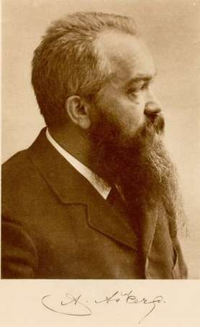
1. Kaj veš o Aškerčevem življenju, življenjski usodi in miselnosti?

________________________________________________________

________________________________________________________

________________________________________________________

________________________________________________________

_________________________________________________________

_________________________________________________________

2. Kakšno je ozračje v baladi Mejnik?
___________________________________________________________________________
___________________________________________________________________________
___________________________________________________________________________

3. Opiši dogajalni prostor in čas v baladi.
___________________________________________________________________________
___________________________________________________________________________
___________________________________________________________________________

4. Kako razumeš dogodek, ki je v središču balade? Kot učinek nadnaravnih sil ali kot posledico stvarnega stanja?
___________________________________________________________________________
___________________________________________________________________________
___________________________________________________________________________
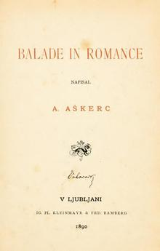
5. Kakšna je vloga pripovedovanja, monologa in dialoga?
______________________________________________
______________________________________________
______________________________________________
______________________________________________
______________________________________________
______________________________________________
______________________________________________

6. Zakaj je Mejnik balada, razloži tudi zgradbo (dramski trikotnik) balade.
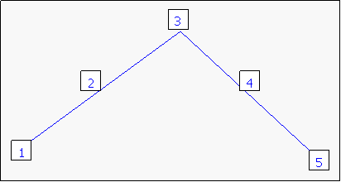

__________________________________________________________________________
__________________________________________________________________________
__________________________________________________________________________
__________________________________________________________________________

7. Kako gleda pripovedovalec na kmečke ljudi? Jih romantično idealizira ali razkriva njihov stvarni položaj?
__________________________________________________________________________
__________________________________________________________________________
__________________________________________________________________________

8. Analiziraj verze v eni od kitic!
___________________________________________________________________________
___________________________________________________________________________
___________________________________________________________________________
___________________________________________________________________________

9. Kakšen je Aškerčev jezikovni slog v tej baladi? Uporablja retorične figure in katere? Kako je z metaforiko?
___________________________________________________________________________
___________________________________________________________________________
___________________________________________________________________________

10. Predstavi Aškerčev pesniški nazor. Predstavljen je tudi v njegovi pesmi Moja Muza.
Moja Muza
Moja Muza ni mehkužna
bledolična gospodična;
Črnogorka je, Špartanka
deva zdrava, ognjevita.

Moja Muza ne poseda
v mesečini v polusanjah,
ona ljubi jasne dneve,
ljubi vroče sončne žarke.

Moja Muza se ne joče
nad svetovnim gorjem bridkim,
resno kliče le na delo,
ki naj spasi nas edino! –

V levi baklo, v desni handžar
kvišku dviga moja Muza;
razsvetljuje teme klete
in s tirani se bojuje.
___________________________________________________________________________
___________________________________________________________________________
___________________________________________________________________________

Viri:
– http://www.s-sers.mb.edus.si/gradiva/w3/slo//043_mejnik/02_obravnava.html, 20. 8. 2018
– Kos, Tomo Kos: Svet književnosti 2. Maribor: Obzorja, 2000.
– Pavlič, Dović, Lah, Rovtar, Perko: Berilo 2, Umetnost besede. Ljubljana: Mladinska knjiga, 2008.
– Cuderman, Fatur, Koler, Korošec, Krakar - Vogel, Poznanovič, Špacapan: Branja 2. Ljubljana: DZS, 2001.

